**ANGULA 7**

**MARIO ALBERTO RODRIGUEZ URREGO**

**CODIGO: 1016001879**

**Presentando al profesor:**

**LUIS EDUARDO BARRETO**

**UNIVERSIDAD CENTRAL**

**FACULTAD DE INGENIERIA**

**BOGOTA, FEBRERO**

**2019**

Contenido

**AMBIENTE DE DESARROLLO** 3

**CREACION DEL PROYECTO** 7

COMPONENTES 9

# **AMBIENTE DE DESARROLLO**

Para el desarrollo de la actividad fue necesario realizar la instalación de los siguientes programas:

* **Visual studio code:**

Editor de texto que nos facilita la edición de código, con una interfaz amigable e intuitiva Versión: 1.33.

Página de descarga: <https://code.visualstudio.com/>

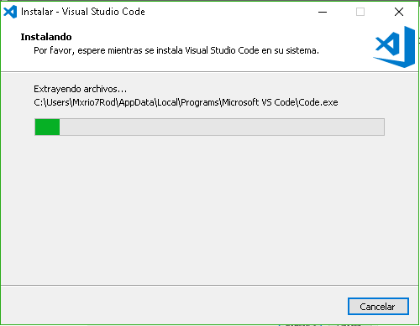

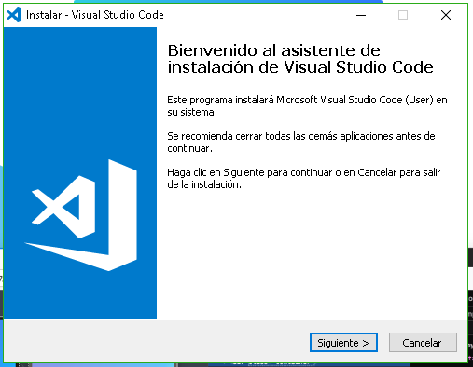

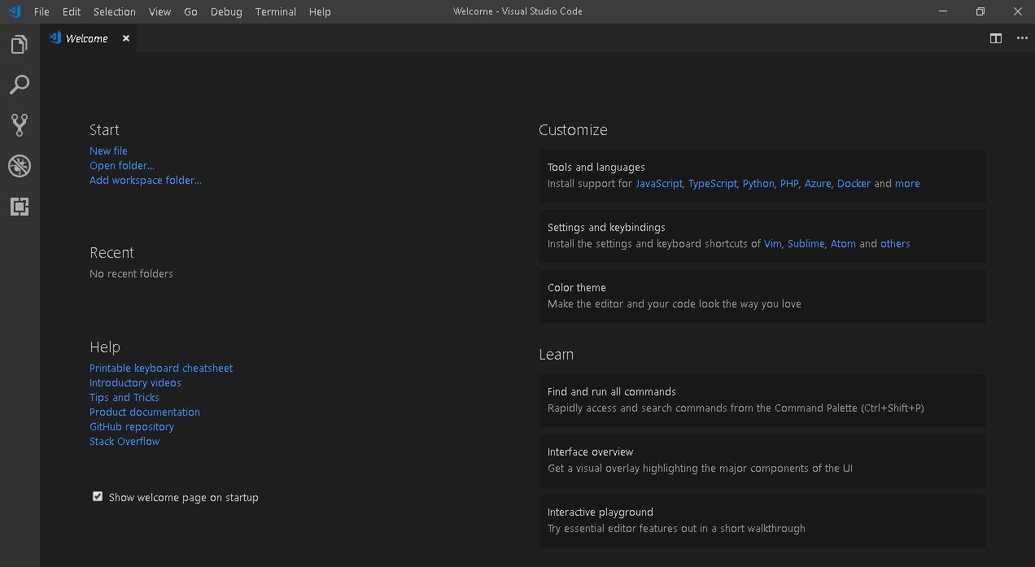

* **Firefox developer edition:**

Navegador web para facilitar el proceso de depuración del código.

Página de descarga: <https://www.mozilla.org/es-CL/firefox/developer/>

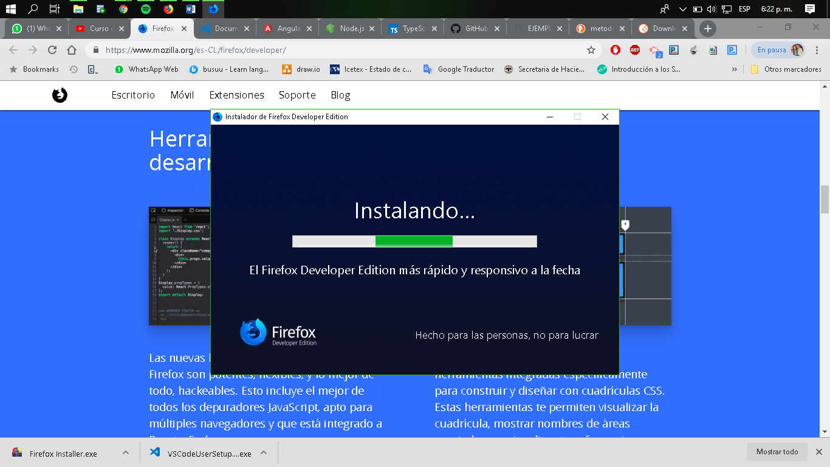

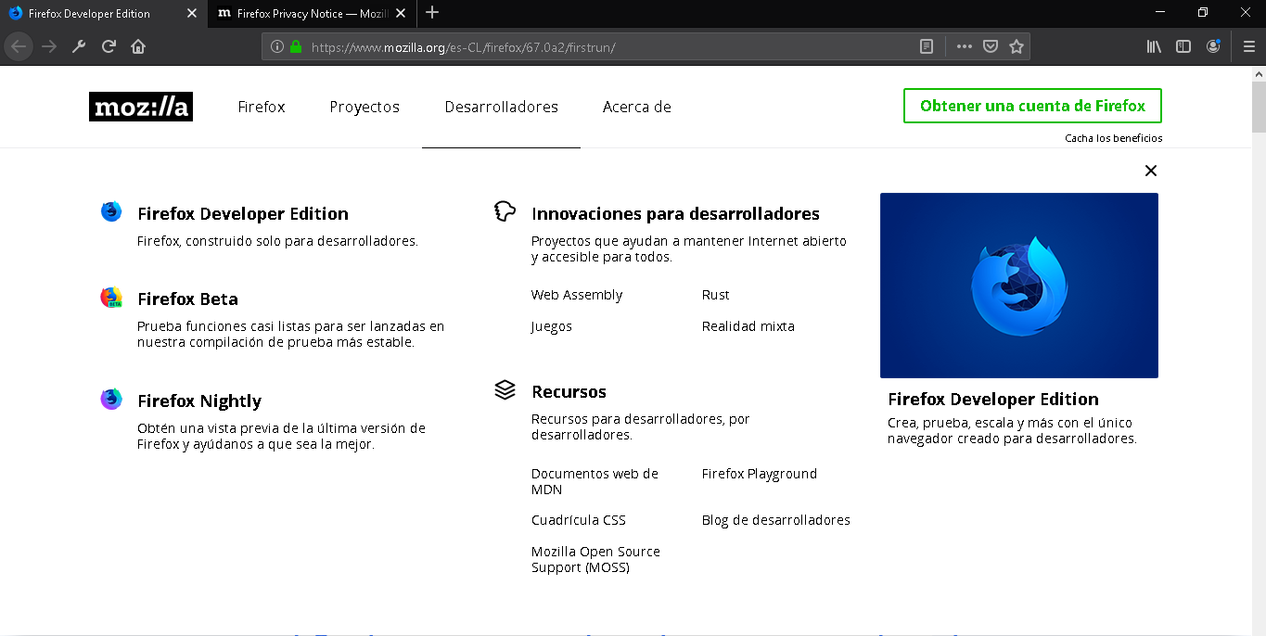

* **Node.js:**

Es un entorno de ejecución para JS, es un modelo de operaciones E/S sin bloqueo y orientado a objetos, adicional nos permite realizar la instalación de otros componentes por medio de consola con el comando npm.

Versión: 10.15.3 LTS

Pagina de descarga: <https://nodejs.org/es/>

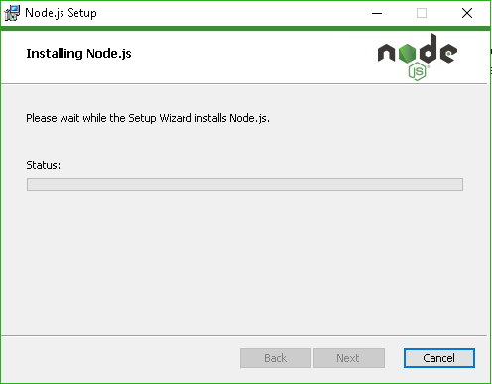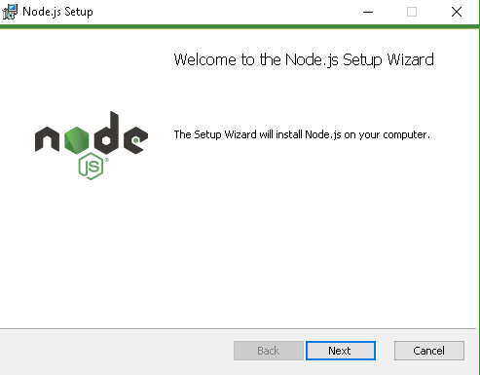

* **TypeScript:**

TypeScript es un superconjunto de JavaScript que se compila a un JavaScript simple.

La instalación se realiza desde la consola (cmd, powershell, consola de visual studio code) ejecutando el comando npm install -g mecanografiado, el cual encontraremos en la siguiente página.

Version:3.4.5

Página de descarga: <https://www.typescriptlang.org/#download-links>

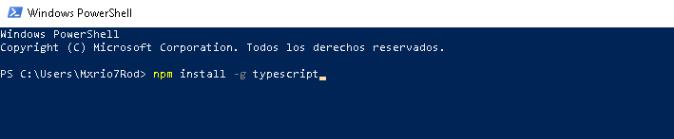

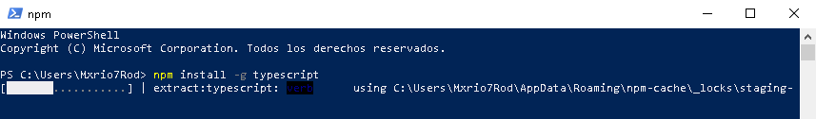

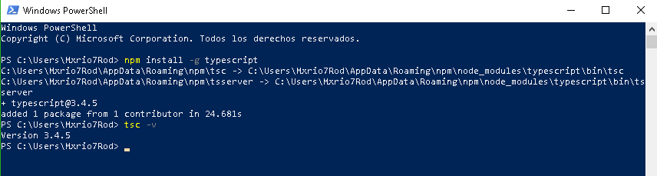

El -g en el comando de instalación significa que es una instalación global, por lo que no es necesario estar ubicado en algún directorio en especial.

* **Angular/CLI:**

Desde la pagina que encontramos abajo, podemos acceder a toda la información del framework angular, donde esta en detalle los comandos necesarios para instalación y muchos comandos adicionales para su uso.

Versión:

Pagina de descarga: <https://angular.io/guide/quickstart>

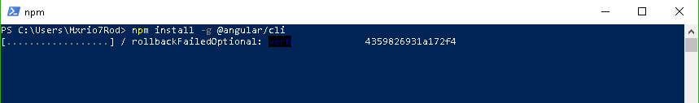

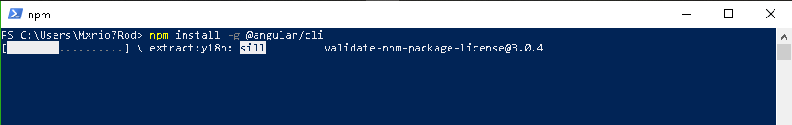

# **CREACION DEL PROYECTO**

Para la creación del proyecto en angular, desde la terminal de visual studio code ejecutamos el siguiente comando:

**ng new my-app** (*my-app es el nombre del proyecto que queramos).

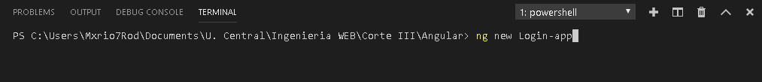

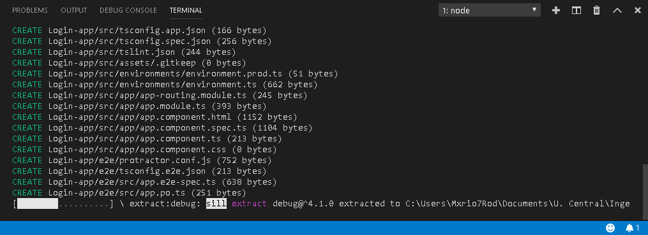

Al finalizar el proceso nos aparecerá en visual studio code el proyecto creado con todos los archivos necesarios para su funcionamiento.

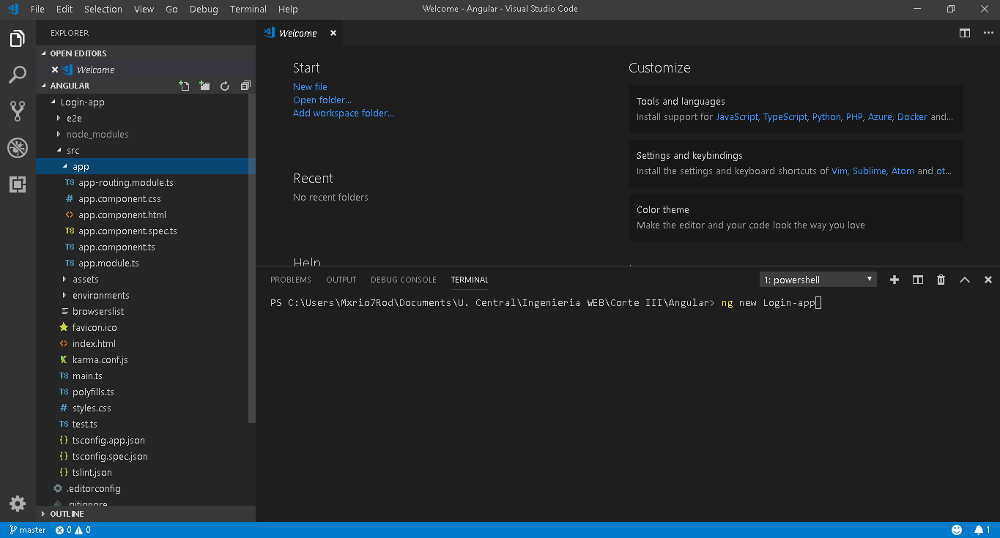

Desde la consola ingresamos a la ruta de la carpeta que se acabó de crear.



Y se inicia el servidor, el cual nos permitirá visualizar nuestro proyecto en el navegador, este proceso se realiza ejecutando en la consola el siguiente comando:

ng serve –-open



Para poder visualizar el proyecto en el navegador, vamos al siguiente enlace <http://localhost:4200/>

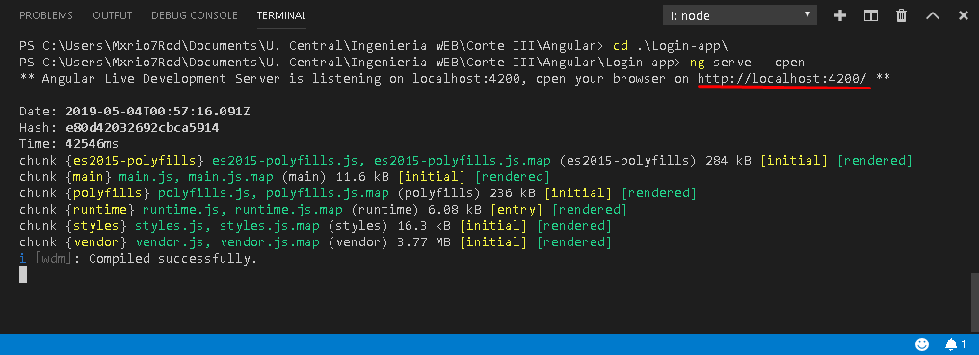

# **COMPONENTES**

Para el desarrollo del Login y el formulario de registro se realizó la creación de componentes que nos permiten tener una estructura de la pantalla mucho más fácil al momento de realizar alguna modificación.

Para la creación de un componente (header, footer, section, formulario), se ejecuta en la consola de visual studio code el siguiente comando:

ng g c header – footer – section - formulario

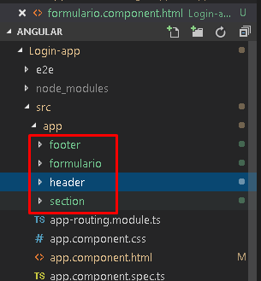

Cada uno de los componentes tiene su component.html en el cual se ha codificado el Login y el formulario solicitado con la ayuda de bootstrap.

# **Pantallazos**

Al iniciar el servidor, ingresamos a la ruta <http://localhost:4200/>, donde se carga nuestro proyecto, se identifican 4 componentes en la pantalla de Login que son:

* Header con el titulo de ingeniería WEB
* Barnav donde se da la opción de ingresar al Login o al formulario de registro.
* El section que es el componente donde se carga el formulario para el Login.
* Footer o pie de pagina.

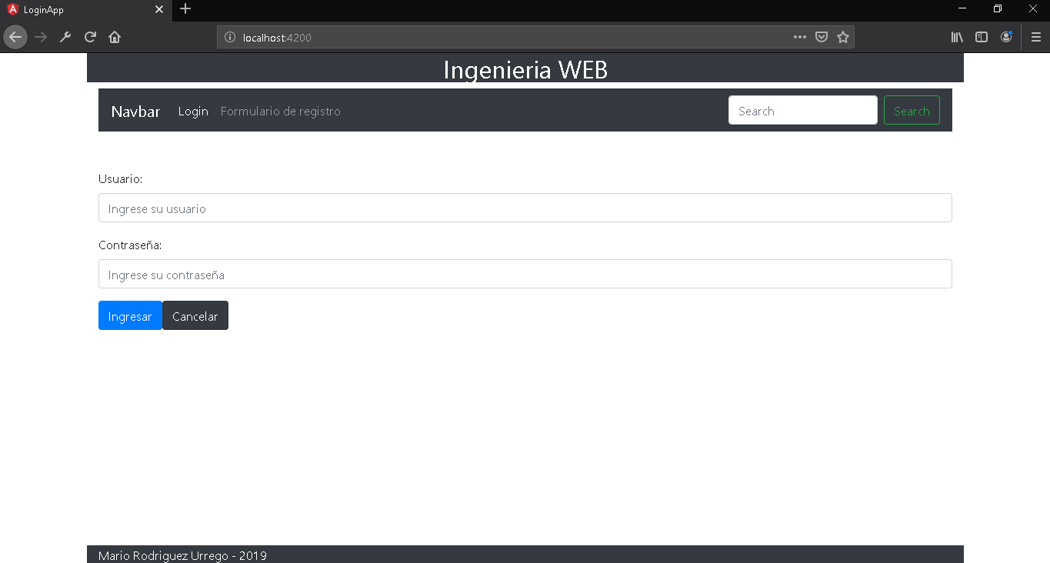

El formulario del Login acepta dentro de los campos cualquier tipo de texto.

Para el formulario de registro mantenemos la misma estructura:

* Header con el titulo de ingeniería WEB
* Barnav donde se da la opción de ingresar al Login o al formulario de registro.
* El section que es el componente donde se carga el formulario para el Login.
* Footer o pie de pagina.

